Лабораторна робота № 5

Використання операцій та функцій для опрацювання даних

Для вибірки інформації використовується оператор SELECT

1) Оператор вибірки SELECT. Цей оператор використовується для відбору інформації з таблиці і має такий синтаксис:
SELECT [DISTINCT] [SQL_CALC_FOUND_ROWS] [SQL_CACHE] [SQL_NO_CACHE] [SQL_BUFFER_RESULT] [SQL_HIGH_PRIORITY] список полів FROM список таблиць
[WHERE умова вибору] [GROUP BY список полів групи]
[HAVING умова вибору]
[ORDER BY список полів сортування].
.Речення SELECT є обов’язковим, оскільки задає тип оператора. У списку полів міститься перелік полів, які відокремлюються комою і повинен містити хоча б одне поле. Крім полів з таблиць, які перераховані у FROM, список полів може містити обчислювальні поля, а коли задано * , тоді вибираються всі поля таблиці. Якщо у списку виводяться поля з різних таблиць, що мають однакові імена, тоді використовується складне ім’я: ім’я таблиці, крапка, ім’я поля. Наприклад, Table1.Kodm. В SELECT полю або обчислювальному полю можна задати нове ім’я, скориставшись елементом As ім’я. Наприклад, Kodm AS Nom.
Якщо оператор вибірки повертає лише унікальні записи (які не співпадають) тоді задається ключове слово DISTINCT.
SQL_CALC_FOUND_ROWS – підраховує кількість записів, що повертається запитом.
SQL_CACHE або SQL_NO_CACHE – необхідність кешувати (не кешувати) отримані результуючі набори
SQL_BUFFER_RESULT – збереження результатів у тимчасову таблицю, а це дозволяє не блокувати основної таблиці і забезпечує безперебійний доступ до неї інших користувачів.
[SQL_HIGH_PRIORITY] – піднімає пріорітет запиту поряд з іншими запитами, які виконуються паралельно.
Виконувані оператори INSERT, UPDATE, DELETE мають формат згідно стандарту мови SQL. (Див. «Конспект лекцій» або ЛАБ. роб. 5, 6 з дисципліни «Організація баз даних та знань»)

Речення FROM є обов’язковою складовою оператора SELECT. Після FROM йде список назв таблиць, поля яких використано в SELECT.

Увага!! Якщо виникає помилка «Невідома таблиця», тоді задаємо задаємо ім’я бази даних.ім’я таблиці. Наприклад – BIBLIO.KATALOG

Речення WHERE використовується для формулювання умови для вибору записів із таблиці. Ця умова задається логічними виразами, які формуються із полів таблиці або констант і приймають значення TRUE або FALSE. У реченні WHERE використовуються такі операції:
- =, >,>=, <,<= <>.
- Логічні операції and, or, not.
3) Операція between для перевірки входження значення в заданий діапазон і має таку структуру
значення1 [NOT] BETWEEN значення 2 AND значення3.

4)Oперація IN визначає чи входить вказане значення в перелік значень списку і має таку структуру
значення [NOT] IN (список значень).
5) Операція LIKE має таку структуру
значення [NOT] LIKE шаблон
Елемент шаблон – це текстовий рядок, який використовується для порівняння із “значенням”. У шаблоні дозволяється використовувати такі символи підстановки: відсоток “ % “ – замінити довільну кількість символів, нижня риска “_ “ – один символ.
Наприклад
Із таблиці каталог вивести всі записи, в яких назва книги співпадає із введеною в параметр W

SELECT * FROM katalog WHERE NAZVA LIKE '%W%'

Задати значення параметру W в клієнтському додатку на С++ Builder

ADOQuery2->Parameters->ParamByName("W ")->Value=Edit3->Text;

ADOQuery2->Open();

Використання математичних функцій в запитах
Математичні функції

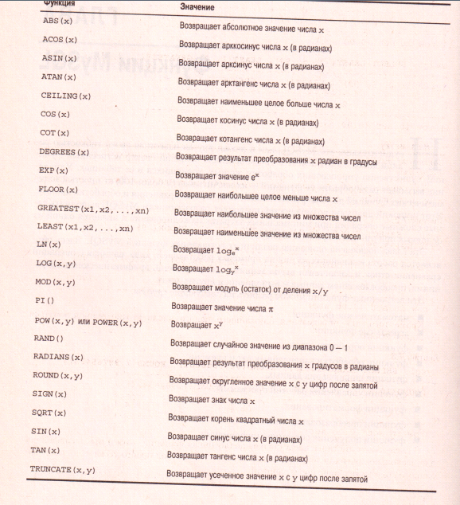

Функції для роботи з рядками

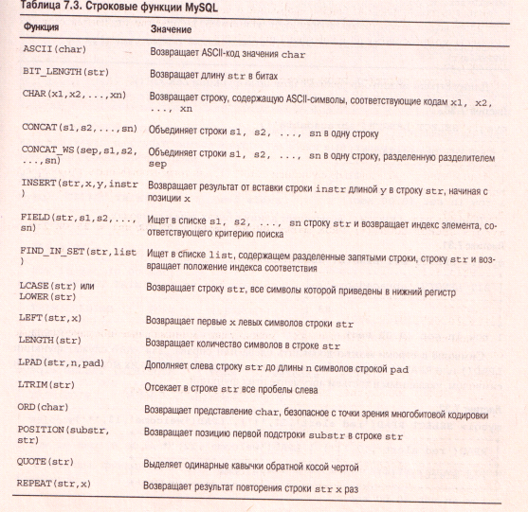

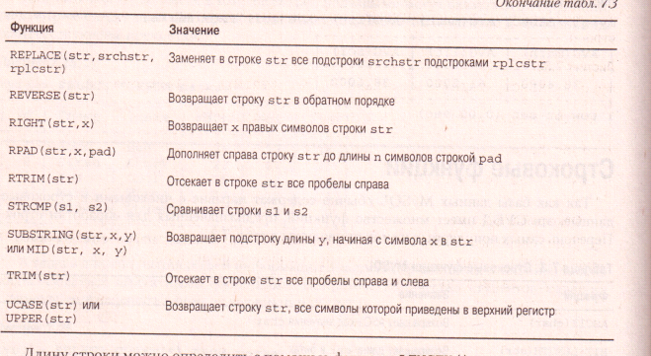
Наприклад

1) Вивести автора та довжину назви книги

SELECT AVTOR, LENGTH(NAZVA) AS D FROM katalog

2) Вивести записи про книги, назва яких починається із літери «К»

SELECT * FROM katalog WHERE locate('к' , NAZVA)>0

3) Вивести записи про книги, назва яких починається із літери, що вводиться параметром

SELECT * FROM katalog WHERE locate(:N , NAZVA)>0

Задати значення параметру N в клієнтському додатку на С++ Builder

ADOQuery2->Parameters->ParamByName("n")->Value=Edit3->Text;

ADOQuery2->Open();

4) Вивести перших 5 літер назви книги, для автора, що вводиться

SELECT SUBSTRING(NAZVA,1,5) FROM katalog WHERE AVTOR=CONCAT('%', :n, '%')

Агрегативні функції

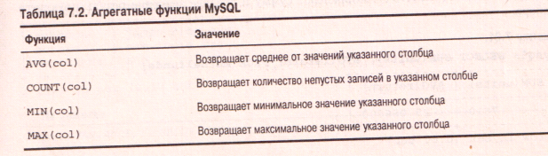

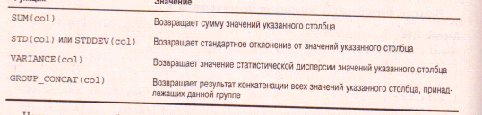

Наприклад
Визначити найдавніше видання кожного автора

SELECT AVTOR, MIN(RIK_VUD) FROM katalog
GROUP BY AVTOR

Оператори керування в запитах

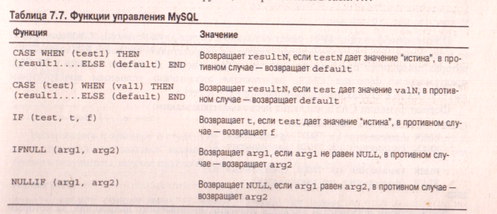

Приклад

1) Вивести на екран автора та назву. У випадку, коли назва видавництва 'СВІТ ДИТИНИ' замінити на 'АБАБАГАЛАМАГА', коли 'Вільямс' – 'Наукова думка'.

SELECT AVtor, Nazva,
CASE VUDAVN
WHEN 'СВІТ ДИТИНИ' THEN 'АБАБАГАЛАМАГА'
WHEN 'Вільямс' THEN 'Наукова думка'
END
FROM katalog

2) Вивести на екран назву книги. У випадку, коли назву не заповнено – 'НЕ ВІРНО ЗАПОВНЕНО'

SELECT IFNULL(NAZVA,'НЕ ВІРНО ЗАПОВНЕНО') FROM katalog

3) Вивести кількість примірників, якщо менше 5 – недостатня кількість

SELECT IF(KIL_PRUM>5,KIL_PRUM,'НЕДОСТАТНЯ КІЛЬКІСТЬ') FROM katalog

Функції дати і часу

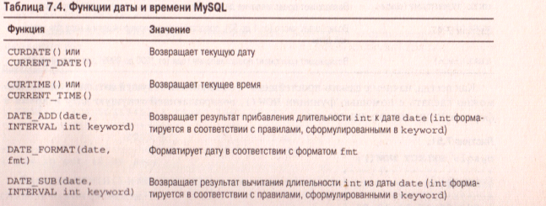
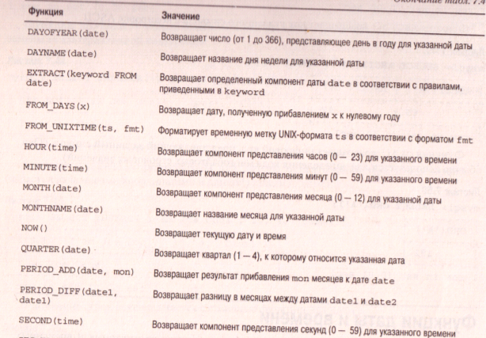
Наприклад

Вивести біжучу дату і час

SELECT NOW()
Функції форматування

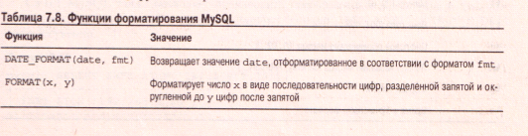
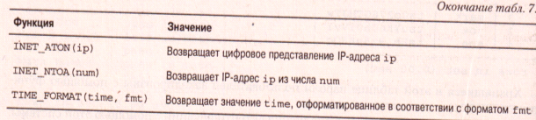

Індивідуальні завдання

Клієнтський додаток-форму, яку розроблено в лаб. роб. 4 доповнити такими запитами:

- Коригування запису за певної умови
- Вилучення запису за певної умови
- Вставлення запису за певної умови
- Створити вибірку даних (SELECT), що містить :
  - Обчислювальне поле
  - математичну функцію
  - функцію роботи з рядками
  - дату і час
  - форматування
  - оператори керування

